Metso | PROTOCOLO ARMADO DE HEAD Y BOWL | HB-2026050427896

EQUIPO | MP1250 | SUPERVISOR METSO | Miguel
CLIENTE | SMCV | SUPERVISOR CLIENTE | Joselyn
ID BOWL | B5 | FECHA DE INICIO | 2026-05-04
ID HEAD | H5 | FECHA DE TERMINO | 2026-05-05
HORA INICIO | : | HORA FIN | :

SECCIÓN 1 - HEAD
INSPECCIÓN DE UPPER BUSHING
Descripción | Estado | Observaciones
1. Realizar la inspección visual de la superficie del upper bushing (golpes, rayones, huellas, etc.)
1.1.1. De encontrar desprendimiento de material, fisuras u otro similar aplicar NDT y evidenciar mediante imágenes
Inspeccionar el estado de las 4 chavetas y los 6 pernos M16 de fijación de cada una.
Verificar el Torque de los pernos a 260 N.m (192 Lb.ft), y evidenciar con el serial number de la herramienta.
Verificar el estado del seguro alambre de los pernos
¿Requiere cambio de Upper Bushing? | NO

NO REQUIERE CAMBIO (REALIZAR METROLOGÍA)
Control de Mediciones Upper Bushing
Punto | A (0°) | B (90°)
A1/B1 | 3 | 4
A2/B2 | 4 | 3
A3/B3 | 2 | 5

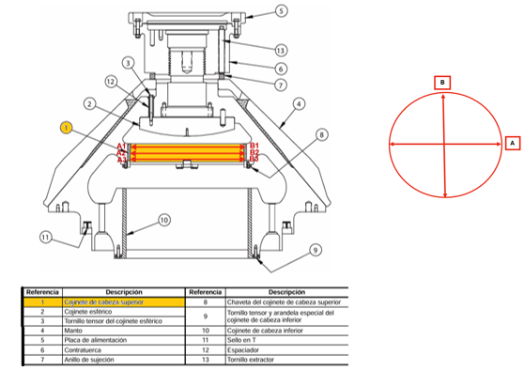
INSPECCIÓN DE LOWER BUSHING
Descripción | Estado | Observaciones
16. Realizar inspección visual de la superficie del lower bushing (golpes, rayones, huellas, etc.)
16.1. De encontrar desprendimiento de material, fisuras u otro similar aplicar NDT y evidenciar
17. Inspeccionar el estado de los 16 pernos de fijación M20 x 70 — 325 N.m (240 Lb.ft)
18. ¿Requiere cambio de Lower Bushing? | NO

NO REQUIERE CAMBIO (REALIZAR METROLOGÍA)
Control de Mediciones Bocina de la Excéntrica
Punto | A (0°) | B (90°)
A1/B1 | 5 | 5
A2/B2 | 3 | 3
A3/B3 | 5 | 2
A4/B4 | 3 | 5
A5/B5 | 4 | 3
A6/B6 | 5 | 2

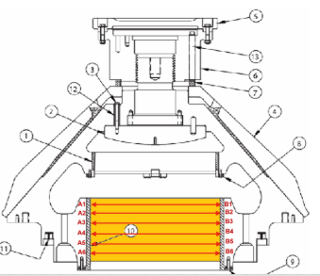
HEAD BALL
Descripción | Estado | Observaciones
28. Inspección visual de la superficie del Head Ball (golpes, rayones, huellas, etc.)
29. Inspeccionar estado de la cabeza de pernos de sujeción cuando el Head esté desarmado
30. ¿Requiere cambio de Head Ball? | NO

NO REQUIERE CAMBIO
CARTER
Descripción | Estado | Observaciones
34. Realizar inspección del carter superior (que no presente fisuras en su superficie) | Malo
35. Realizar inspección del carter inferior (que no presente fisuras en su superficie) | Malo

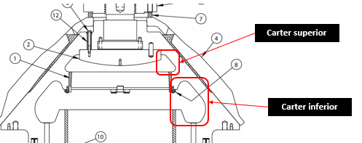
FEED PLATE
Descripción | Estado | Observaciones
36. Inspeccionar el estado del feed plate | Bueno
37. ¿Requiere cambio Feed Plate? | NO | Medida: 34.9 mm | Desgaste: % | Mín: 50mm | Nominal: 124mm
38. Verificar estado de los asientos de los pernos cortados salientes del Feed Plate
39. Realizar limpieza de la superficie del Head (amoladora)
40. Aplicar una capa de aceite la parte superior del Head

LOCKING NUT
Descripción | Estado | Observaciones
41. Inspeccionar el estado del Locking Nut
42. Diámetro del Locking Nut
43. Verificar espaciamiento homogéneo entre Torch Ring y Locking Nut
44. Torque Inicial al 50%
45. Torque Inicial al 75%
46. Torque Inicial al 100%
46.1. Número de serie del torquímetro
47. GAP Final: 1.0 mm a 1.5 mm (Locking Nut - Torch Ring)
48. GAP Final: 0 a 0.25 mm (Manto Inferior y Head)

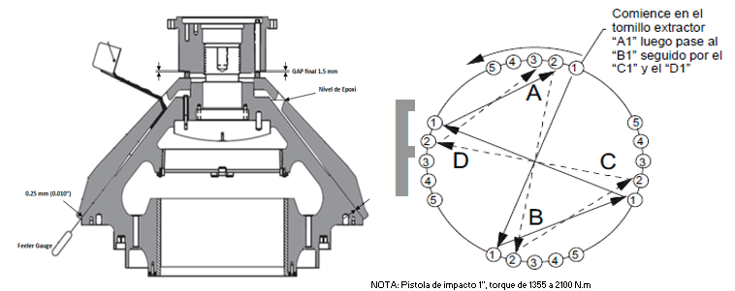
EPÓXICO Y BACKING
Descripción | Estado | Observaciones
49. Cantidad requerida de epóxico |  | 4
50. Fecha Vencimiento Catalizador
51. Fecha Vencimiento Epóxico
52. T° del batido sin catalizador (15°C - 20°C)
53. T° del batido con catalizador (24°C - 28°C)

SECCIÓN 2 - INSPECCIÓN DE BOWL
Descripción | Estado | Observaciones
54. Inspeccionar el estado del Hooper
55. Medida tomada al Hooper (mm)
56. Verificar estado de las roscas con peineta
57. Inspeccionar estado de conjuntos cuñas, tuercas esféricas y placas de bloqueo
58. Verificar estado del asiento del Bowl - Bowl Liner (fisuras)
58.1. Indicar medida de fisuras
58.2. Realizar prueba NDT e indicar observaciones
60. Verificar estado de anillo adaptador
61. Verificar el ajuste de las tuercas esféricas de los pernos cuña
62. Verificar estado de los hilos del Bowl (fisuras)
62.1. Medida de fisura
62.2. Realizar NDT e indicar observaciones

RECOMENDACIONES PARA LA SIGUIENTE INTERVENCIÓN

SUPERVISOR METSO | SUPERVISOR CLIENTE
Miguel | Joselyn

Reporte generado: 07/05/2026 15:51

